Тема : Правовідносини

Мета уроку: пояснити,які суспільні відносини називають правовими; формувати правильне ставлення учнів до правил співжиття людей та необхідності їх дотримання; наводити приклади правових норм, характеризувати правові відносини та наводити приклади правових ситуацій.

Очікувані результати
Після цього уроку учні зможуть:
пояснювати поняття: «правовідносини», «склад правовідносин», «юридичні факти»;
- характеризувати ознаки, види та склад правовідносин;
- розтлумачувати, які суспільні відносини називаються правовими;
- наводити приклади правових ситуацій;
- розв’язування простих правових ситуацій та регулюванні власної поведінки відповідно до норм права;

Обладнання уроку: Наровлянський О. Д. Основи правознавства : підруч. для 9 кл. загальноосвіт.навч. закл.проектор.схеми

Тип уроку: вивчення нового матеріалу, формування знань, умінь, навичок.

Перебіг уроку:
І. Організаційний момент
Оголошення теми та мети уроку
ІІ. Актуалізація опорних знань
Які відносини на Вашу думку називаються правовідносинами і Чому?.
Учні наводять приклади на їхню думку,що це правовідносини
ІІІ. Мотивація навчальної діяльності.
Дотримання правил — це одна з важливіших рис людини. Зараз важко уявити, що у світі раптом зникнуть всі правила та норми, закони та звичаї. Тому сподіваюсь, що у майбутньому вам, теперішнім учням, доведеться будувати справжню правову державу, в якій ви почуватиметесь не безправними «гвинтиками» чи внутрішніми емігрантами, а повноправними й активними громадянами.
ІV. Вивчення нового матеріалу
План уроку
- Поняття правовідносин
- Склад правовідносин
- Юридичні факти
Основні поняття.: правовідносини, суб’єкт, об’єкт, зміст правовідносин, юридичний факт.

- Поняття і види правовідносин.
Розповідь вчителя про правовідносини.
Не всі суспільні відносини охоплюються правовим регулюванням. Правового характеру набувають лише ті суспільні відносини, що є актами поведінки, які мають соціальну цінність. В юриспруденції правовими відносинами вважають лише ті, що пов’язані між собою юридичними правами та обов’язками та охороняються державою. Люди повинні підкорятися правовим приписам норм права. Відносини між людьми, що регулюються нормами права та законами, називаються правовідносинами.

Учням пропонується проаналізувати кілька ситуацій і дати відповіді на питання:
Що в даних ситуаціях спільного?
- Громадянин Н. прийшов до магазину «Електроніка» і звернувся до продавця В. з проханням допомогти вибрати персональний комп’ютер.Отримавши консультацію, він сплатив 9500 грн та забрав придбаний товар.
- Учень запізнився на заняття на 30 хвилин без поважної причини;
- Під час футбольного матчу суддя призначив штрафний
- Громадянин К. уклав договір з банком «Аваль» про отримання кредиту для придбання автомобіля

Чи будь-які суспільні відносини наведені нижче можна назвати правовідносинами?

1.Прогулянку з друзями після уроків.
2.Допомога батькам у хатній роботі.
3. Купівля товару в торгових точках.
4. По закінченню 9-го класу, написання заяви з проханням зарахувати до 10-го класу.
5. Звільнення з роботи.
6. Хлопчик не поступився місцем в автобусі людині похилого віку.
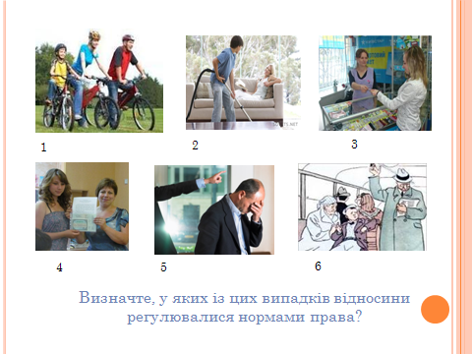

Що необхідно для виникнення правовідносин?

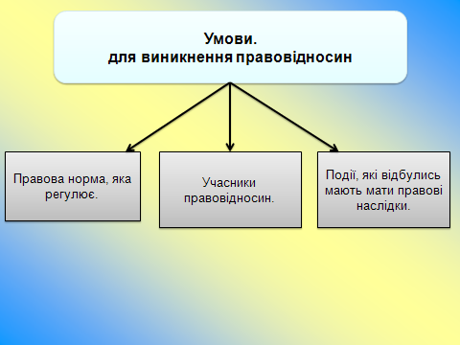

Які ознаки характерні для правовідносин?

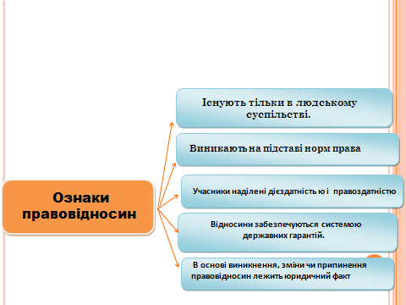

- Склад правовідносин. Суб’єкти права та правовідносин.
Вчитель характеризує структурні елементи правовідносин і демонструє схему на екрані:

Структурні елементи правовідносин

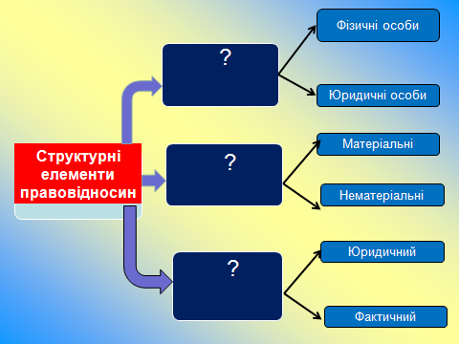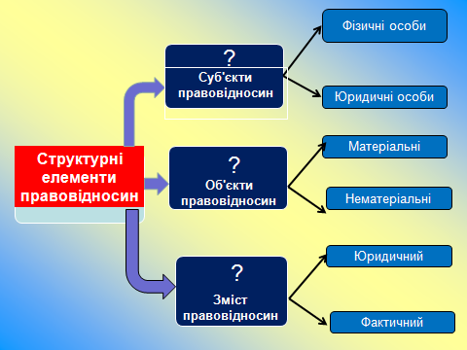

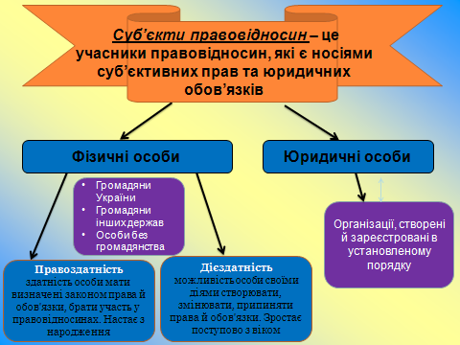

Робота в групах:
Суб’єкти правовідносин.

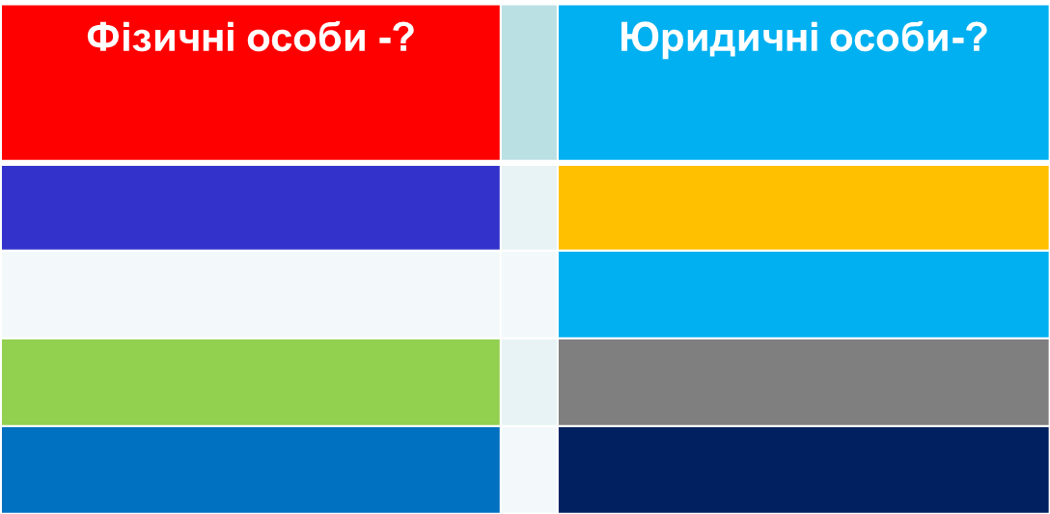

Кожна група отримує індивідуальні картки де є перелік суб’єктів ( учасників) правовідносин (Наприклад, громадянин України, магазин ,,Калина”, громадянин держави Польші, загальноосвітня школа №28 м.Тернополя, учень 9 кл. цієї школи, директор школи, видавництво ,,Богдан”. ТРЦ ,,Подоляни”.
і заповнюють схему:

3. Обє’кти правовідносин.
Завдання учням:
- Навести приклади матеріальних і нематеріальних цінностей та заповнити схему:
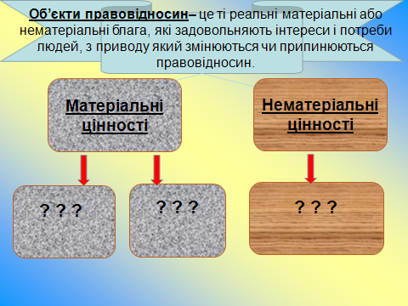

4. Зміст правовідносин
Робота учнів в групах:
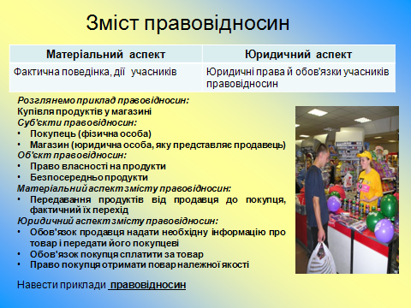

5. Юридичні факти

